Приложение №1
к решению Совета народных депутатов Крапивинского муниципального округа
от 10.10.2022 № 352

Схема границ населенного пункта: с. Банново
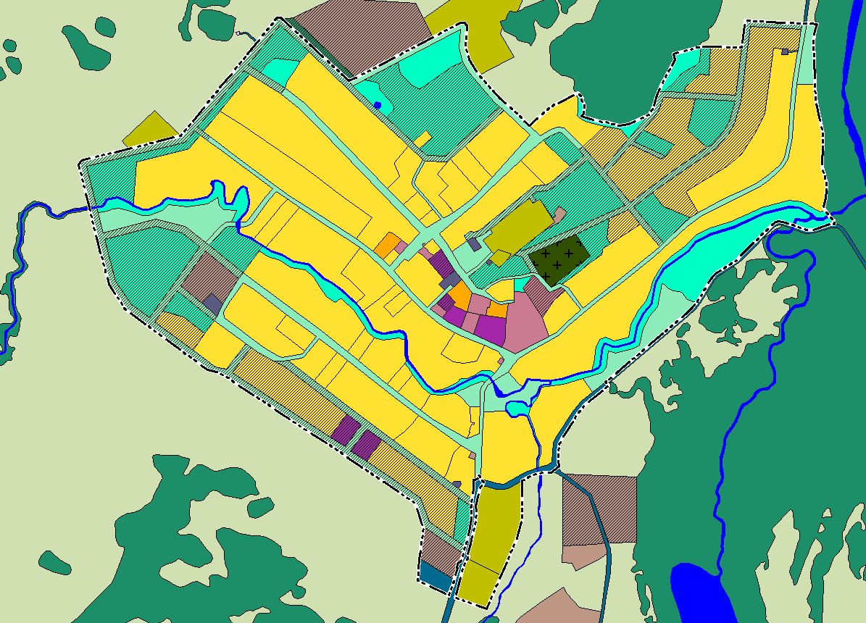
Схема границ населенного пункта: п. Михайловский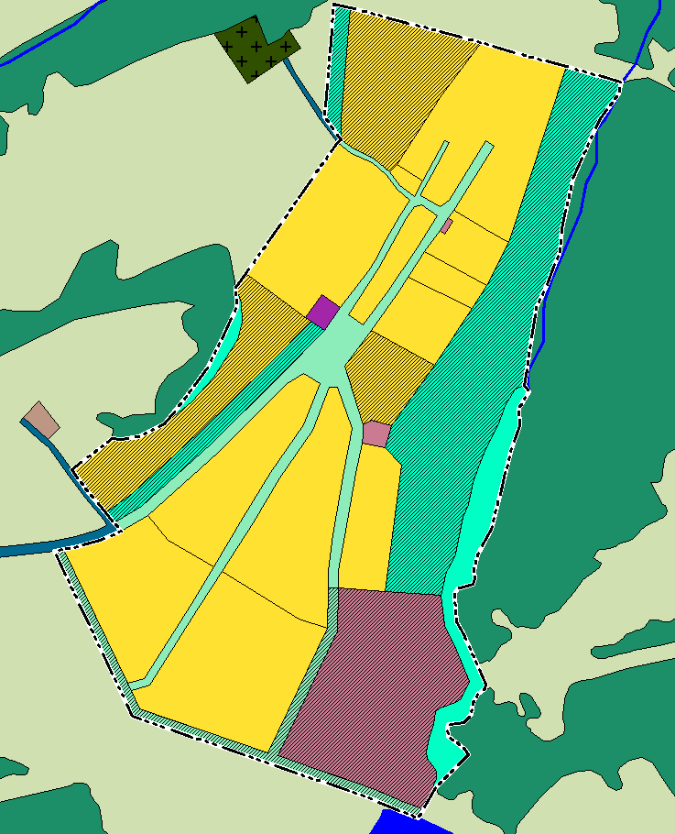
Схема границ населенного пункта: д. Ивановка
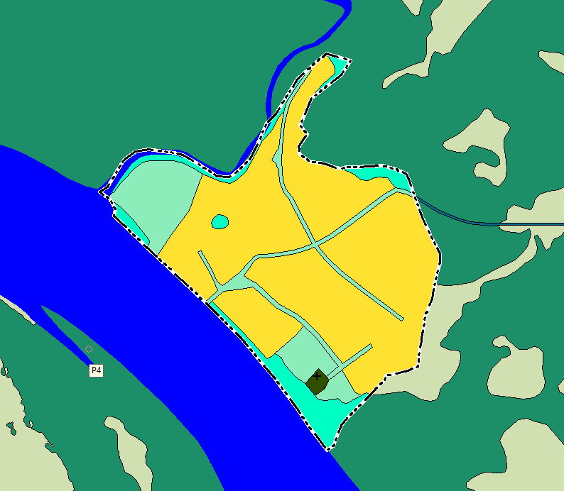
Схема границ населенного пункта: д. Комаровка
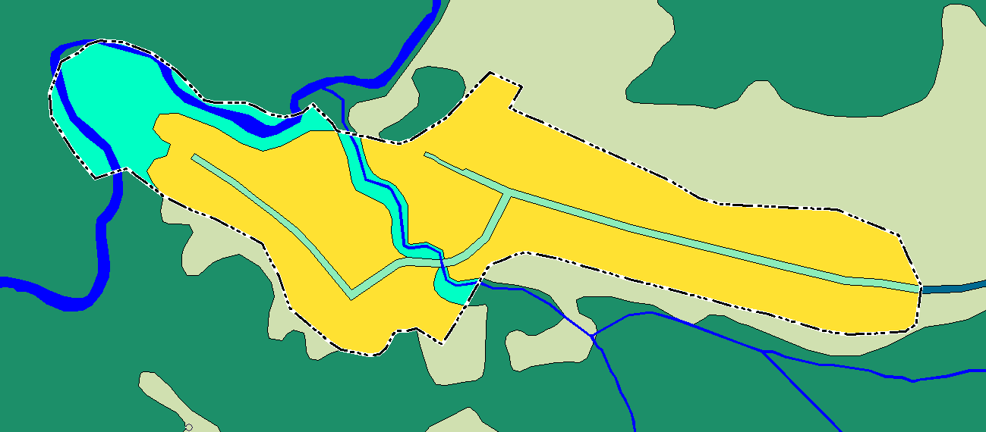

Схема границ населенного пункта: д. Змеинка
